

实 验 报 告

学号：2111078 姓名：李岚琦

学院：人工智能学院 专业：智能科学与技术

机器视觉技术课程大作业Part1

——传统手势识别

作业类型：（3）对全部的4种手势进行识别

1. **实验目的**

使用传统手势识别来对4种手势进行识别

1. **实验原理**

HOG特征检测和SVM支持向量机的分类

1. **实验步骤和结果**
2. **导入训练数据集并将其转化为灰度图（train.m)**

代码：

% 导入训练集

dataFolder1 = 'Hand_Posture_Easy_Stu';

gestureLabels = {'A', 'C', 'five', 'V'};

numLabels = length(gestureLabels);

gestureData = imageDatastore(dataFolder1, 'IncludeSubfolders', true, 'LabelSource', 'foldernames');

% 读取图像并将其转换为64x64的灰度图像

gestureData.ReadFcn = @(filename)imresize(rgb2gray(imread(filename)), [64 64]);

trainData=gestureData;

1. **提取训练集的HOG特征(train.m)**

代码：

% 计算训练集的HOG特征

cellSize = [8 8];

% 初始化训练集HOG特征矩阵

trainFeatures = zeros(numel(trainData.Files), 1764);for i = 1:numel(trainData.Files)

img = read(trainData);

% 计算训练集图像的HOG特征

trainFeatures(i,:) = extractHOGFeatures(img, 'CellSize', cellSize);

end

1. **训练SVM分类器(train.m)**

代码：

% 训练SVM分类器

% 获取训练集手势标签

trainLabels = trainData.Labels;

svm = fitcecoc(trainFeatures, trainLabels);

%将模型保存到model_save.mat

save('model_save.mat','svm');

1. **将测试集（文件夹test）打开，并对其中的图像进行分类**

代码:

%导入测试集，加载训练好的SVM分类器模型

model = load('model_save.mat');

svm = model.svm;

cellSize = [8 8];

dataFolder2 = 'test';

files = dir(fullfile(dataFolder2, '*.png'));

testData = imageDatastore(dataFolder2, 'FileExtensions', '.png', 'LabelSource', 'foldernames');

testData.ReadFcn = @(filename)imresize(rgb2gray(imread(filename)), [64 64]); % 读取测试图像并将其转换为64x64的灰度图像

% 提取PNG图片名称的前部分作为标签

for i = 1:numel(testData.Files)

[~, filename, ~] = fileparts(testData.Files{i}); % 获取文件名（不包括扩展名）

label = extractBefore(filename, '-'); % 提取名称前部分作为标签

label = cellstr(label); % 将字符数组转换为字符向量元胞数组

testData.Labels(i) = categorical(label); % 转换为分类数据类型

end

%计算测试集的HOG特征

testFeatures = zeros(numel(testData.Files), 1764); % 初始化测试集HOG特征矩阵

for i = 1:numel(testData.Files)

img = readimage(testData, i);

testFeatures(i,:) = extractHOGFeatures(img, 'CellSize', cellSize); % 计算测试集图像的HOG特征

end

% 测试SVM分类器，对测试集数据进行分类

testLabels = testData.Labels;

predictedLabels = predict(svm, testFeatures); % 使用训练好的SVM分类器对测试集进行分类

1. **显示出分类的结果**

代码：

%显示分类结果和分类图像

figure;

for i = 1:numel(testData.Files)

subplot(10, 4, i);

img = readimage(testData, i);

imshow(img);

trueLabel = char(testLabels(i));

predictedLabel = char(predictedLabels(i));

text(-100, 100, [' ' ' 预测为： ' predictedLabel], 'Color', 'b');

end

运行结果：

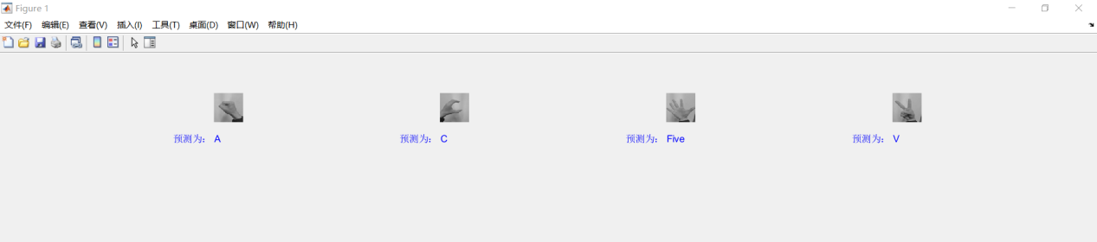

1. **实验分析**

传统特征检测方法依附于现有的HOG检测，当检测复杂图像时，不一定能够提取出全部特征。且当数据集较大时，运行速度相比于深度学习的检测方法较慢。